Zwei neue Mittelblockerin beim VCW

(Wiesbaden / 14.07.2023) Mit Rachel Anderson und Mirta Freund schickt der VC Wiesbaden in der 1. Volleyball Bundesliga Frauen 2022/2023 zwei neue Mittelblockerinnen aufs Feld. Für das Team von Headcoach Benedikt Frank beginnt die Hinrunde am 29. Oktober mit einem Auswärtsspiel in Vilsbiburg.
Rachel Anderson (26 Jahre) spielte zuletzt beim Liga-Nachbarn VC Neuwied 77. Die US-Amerikanerin wurde in der Saison 2021/2022 fünfmal als MVP ausgezeichnet. Sechsmal konnte sie diese Plakette bereits in der Saison zuvor entgegennehmen – damals war sie mit den Deichstadtvolleys als Meister der 2. Bundesliga aufgestiegen. Die 1,86 Meter große Athletin wurde in der Newcomer-Liste des Volleyball Magazins zuletzt an Nummer drei der Mittelblockerinnen gerankt. Sie tritt beim VCW in die Fußstapfen von Anna Wruck (USA; Spielpause) und Lilly Topic (Schweden; jetzt USC Münster).
Benedikt Frank: „Rachel hat in beiden Ligen aufgeräumt und sehr gute Werte vor allem im Angriff erzielt. Auch im Block hat sie enorm dazugelernt. Auf diese Verpflichtung sind wir sehr stolz.“ Der Trainer hebt zudem den Ehrgeiz und die gute Kommunikationsfähigkeit der Amerikanerin hervor
Kein Wunder also, dass Rachel Anderson neben Fotografie und Backen dann auch Treffen mit den Mitspielerinnen als Hobbies nennt. „Ich freue mich, dass ich von Neuwied ins nahe gelegene Rhein-Main-Gebiet zum VCW wechseln kann. Hier kann ich den nächsten Schritt machen“, sagt die Mittelblockerin.
Mirta Freund (20 Jahre) reist aus Kroatien in die hessische Landeshauptstand an. Sie hat mehrere Jahre für den Meister HAOK Mladost Zagreb aufgeschlagen und kam bereits für die kroatische Nationalmannschaft (U17, U18, U19) zum Einsatz. Mit Zagreb hat im kroatischen Finale u. a. gegen Wiesbadens neue Libera Rene Sain gespielt, die von OK Marina Kaštela zum VCW wechselt (wir berichteten).
Benedikt Frank: „Mirta ist mit ihren 1,92 Metern eine sehr große Athletin, die sich sehr gut bewegt. Sie möchte lernen und sich in Deutschlands höchster Liga beweisen. Wir freuen uns, dass sie sich das bei uns zutraut.“
Mirta Freund: „In der 1. Bundesliga kann ich mich stark verbessern. Ich freue mich auf die gute Organisation in dieser anspruchsvollen Spielklasse, auf das toughe Training beim VCW und die tolle Atmosphäre in der Sporthalle am Platz der Deutschen Einheit. Trainer Frank hat mir schlüssig mein Potenzial aufgezeigt. Ihm ist Kommunikation sehr wichtig, das kommt mir entgegen. Das ganze Paket beim VCW hat mich überzeugt.“

VCW-Geschäftsführer Christopher Fetting: „Wir haben die Kaderplanung wesentlich vorangetrieben und ein internationales Team zusammengestellt, von dem wir uns viel versprechen. Ein Vorteil ist zum Beispiel, dass unsere Libera Rene Sain und unsere Mittelblockerin Mirta Freund aus Kroatien stammen. Das erleichtert beiden die Eingewöhnung und das Training.“ Der Geschäftsführer wird noch Verträge mit zwei weiteren Athletinnen unterschreiben (Infos folgen), dann ist die Mannschaft des VCW für die Saison 2022/2023 komplett.
Das Team
Im zweiten Jahr spielen beim VCW: Tanja Großer und Joyce Agbolossou (beide Außenangriff), Lena Große Scharmann und Liza Kastrup (beide Diagonal), Nina Herelová (Mittelblock); neu beim VCW: die beiden Zuspielerinnen Natalia Gajewska (Polen) und Ariadna Priante (Spanierin), Libera Rene Sain (Kroatien), Jodie Guilliams (Belgien; Außenangriff) sowie die Mittelblockerinnen Rachel Anderson (USA) und Mirta Freund (Kroatien).
Profil: Rachel Anderson
Position: Mittelblock
Geboren: 10.05.1996 in den USA (Sturgis/Michigan)
Größe: 1,86 cm
Stationen:
2015 bis 2018 – Western Kentucky University
2020 – Salzburg Austria
2020 bis 2021 – VC Neuwied 77 (2. Bundesliga)
2021 bis 2022 – VC Neuwied 77 (1. Bundesliga)
2022 bis 2023 – VC Wiesbaden
Besonderheit:
Conference Champ MVP (dreimal)
NCAA Appearances (dreimal)
CUSA Player of the Year
Mehrfache MVP (Neuwied)
Profil: Mirta Freund
Position: Mittelblock
Geboren: 04.07.2002 in Kroatien (Zagreb)
Größe: 1,92 cm
Stationen:
2018/2022 – HAOK Mladost Zagreb (Kroatien)
2022/2023 – VC Wiesbaden
Besonderheit
Kroatische Nationalmannschaft (U17, U18, U19)

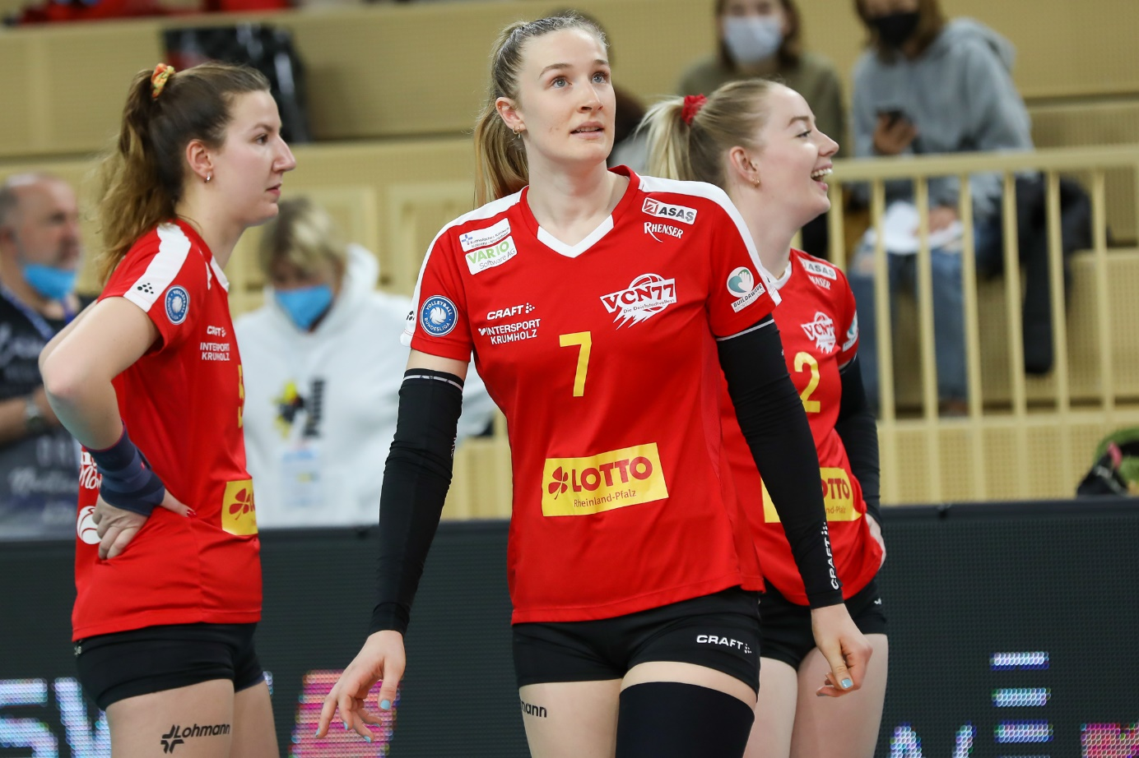Rachel Anderson wechselt vom Aufsteiger VC Neuwied zum VCW
Foto: Detlef Gottwald | www.detlef-gottwald.de

Die 20jährige kroatische Mittelblockerin Mirta Freund verstärkt den VCW
Foto: Detlef Gottwald | www.detlef-gottwald.de

Über den VC Wiesbaden
Der 1. Volleyball-Club Wiesbaden e.V. wurde 1977 gegründet und ist spezialisiert auf Frauen- und Mädchenvolleyball. Die professionelle Damen-Mannschaft ist seit 2004 ohne Unterbrechung in der
1. Volleyball-Bundesliga vertreten und spielt ihre Heimspiele in der Sporthalle am Platz der Deutschen Einheit, im Herzen der hessischen Landeshauptstadt. Die bislang größten sportlichen Erfolge des VC Wiesbaden sind der Einzug in das DVV-Pokalfinale in der Saison 2012/2013 und 2017/2018 sowie die Deutsche Vizemeisterschaft in der Saison 2009/2010. Auch die erfolgreiche Nachwuchsarbeit ist Teil des VCW. Aktuell bestehen über 30 Nachwuchs-Teams, die in den vergangenen Jahren zahlreiche Titel bei überregionalen Volleyball-Meisterschaften sowie im Beachvolleyball erkämpften. Als Auszeichnung dafür erhielt der VC Wiesbaden im Jahr 2016 das „Grüne Band“ des Deutschen Olympischen Sportbundes (DOSB).
Der VC Wiesbaden ist Lizenzgeber der unabhängigen VC Wiesbaden Spielbetriebs GmbH, die die Erstliga-Mannschaft stellt. Der Verein ist zudem Mitglied der Volleyball Bundesliga (www.volleyball-bundesliga.de) sowie des Hessischen Volleyballverbands (www.hessen-volley.de). Das Erstliga-Team wird präsentiert von den Platin-Lilienpartnern ESWE Versorgung (www.eswe.com) und OFB Projektentwicklung (www.ofb.de).
Text- und Bildmaterial stehen honorarfrei zur Verfügung – beim Bild gilt Honorarfreiheit ausschließlich bei Nennung des Fotografen. Weitere Pressemitteilungen und Informationen unter: www.vc-wiesbaden.de

